初始审查申请指南

1. “初始审查申请”是指首次向伦理委员会提交的审查申请。
2. 送审责任者：送审责任者为主要研究者或项目负责人。临床试验的申办方或资助方应协助主要研究者或项目负责人准备送审材料。
3. 申请流程
3.1主要研究者或项目负责人按“送审文件清单”准备初始审查申请材料。先将电子版提交到bssrmyygcp@126.com，经形式审查无误后再递交书面材料。
3.2电子版材料要求
3.2.1按目录的每个大类建立文件夹，每个文件夹放入相应的文件。
3.2.2初始审查申请表、伦理递交信需要提供WORD格式的文件，其它文件提供PDF格式。
3.2.3如涉及主要研究者或项目负责人签字的（如主要研究者简历、方案签字页），需提供签字后的扫描件。
3.2.4如涉及申办方或CRO公司盖章落款才有效的文件（如监查员委托书、资料真实性声明），需提供盖章扫描件。
3.2.5扫描文件应清晰可辨。
3.3书面材料要求
3.3.1需提供1份与电子版一致，且封面加盖了申办方或CRO公司公章的材料（研究者发起的临床试验可不盖章）。
3.3.2装订要求：按送审目录顺序依次排列文件，中间用隔页纸标明文件位置，装订好后放入文件夹（规格32cm×23.5cm×5.5cm）交到伦理委员会办公室。如下图所示：
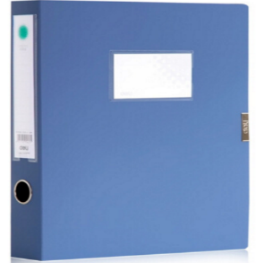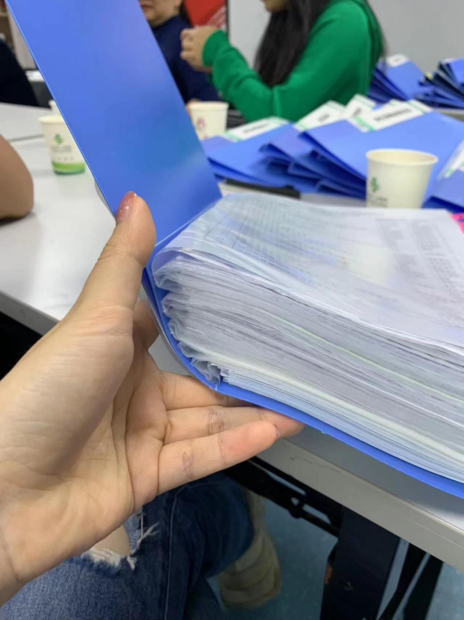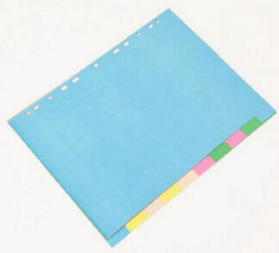
3.3.3递交材料时，需另附主要研究者或项目负责人签字的伦理递交信（我中心模板），一式两份（或根据申办方需要）。
3.4伦理委员会进行审查前，主要研究者或项目负责人、申办方应根据伦理审查付费须知支付伦理审查费，并将付款凭证上传到百色市人民医院伦理审查系统。
3.5进行会议审查前3天，主要研究者或项目负责人需根据参会委员的人数（会前与伦理秘书确认），准备装订好的简易版审查材料（包括试验方案、知情同意书、招募广告）数份递交到伦理委员会办公室，以便会上伦理委员翻阅。
3.6会议审查前3天将要汇报PPT发送到伦理秘书指定的邮箱。
4. 会议汇报注意事项：
4.1一般由主要研究者或项目负责人进行汇报。
4.2主要研究者或项目负责人需提前10min到达会场。
4.3汇报时间控制在5分钟，汇报过程简明扼要，汇报重点在受试者的权益与保护。
5. 伦理批件/意见领取时间：会后10个工作日内可领取。

